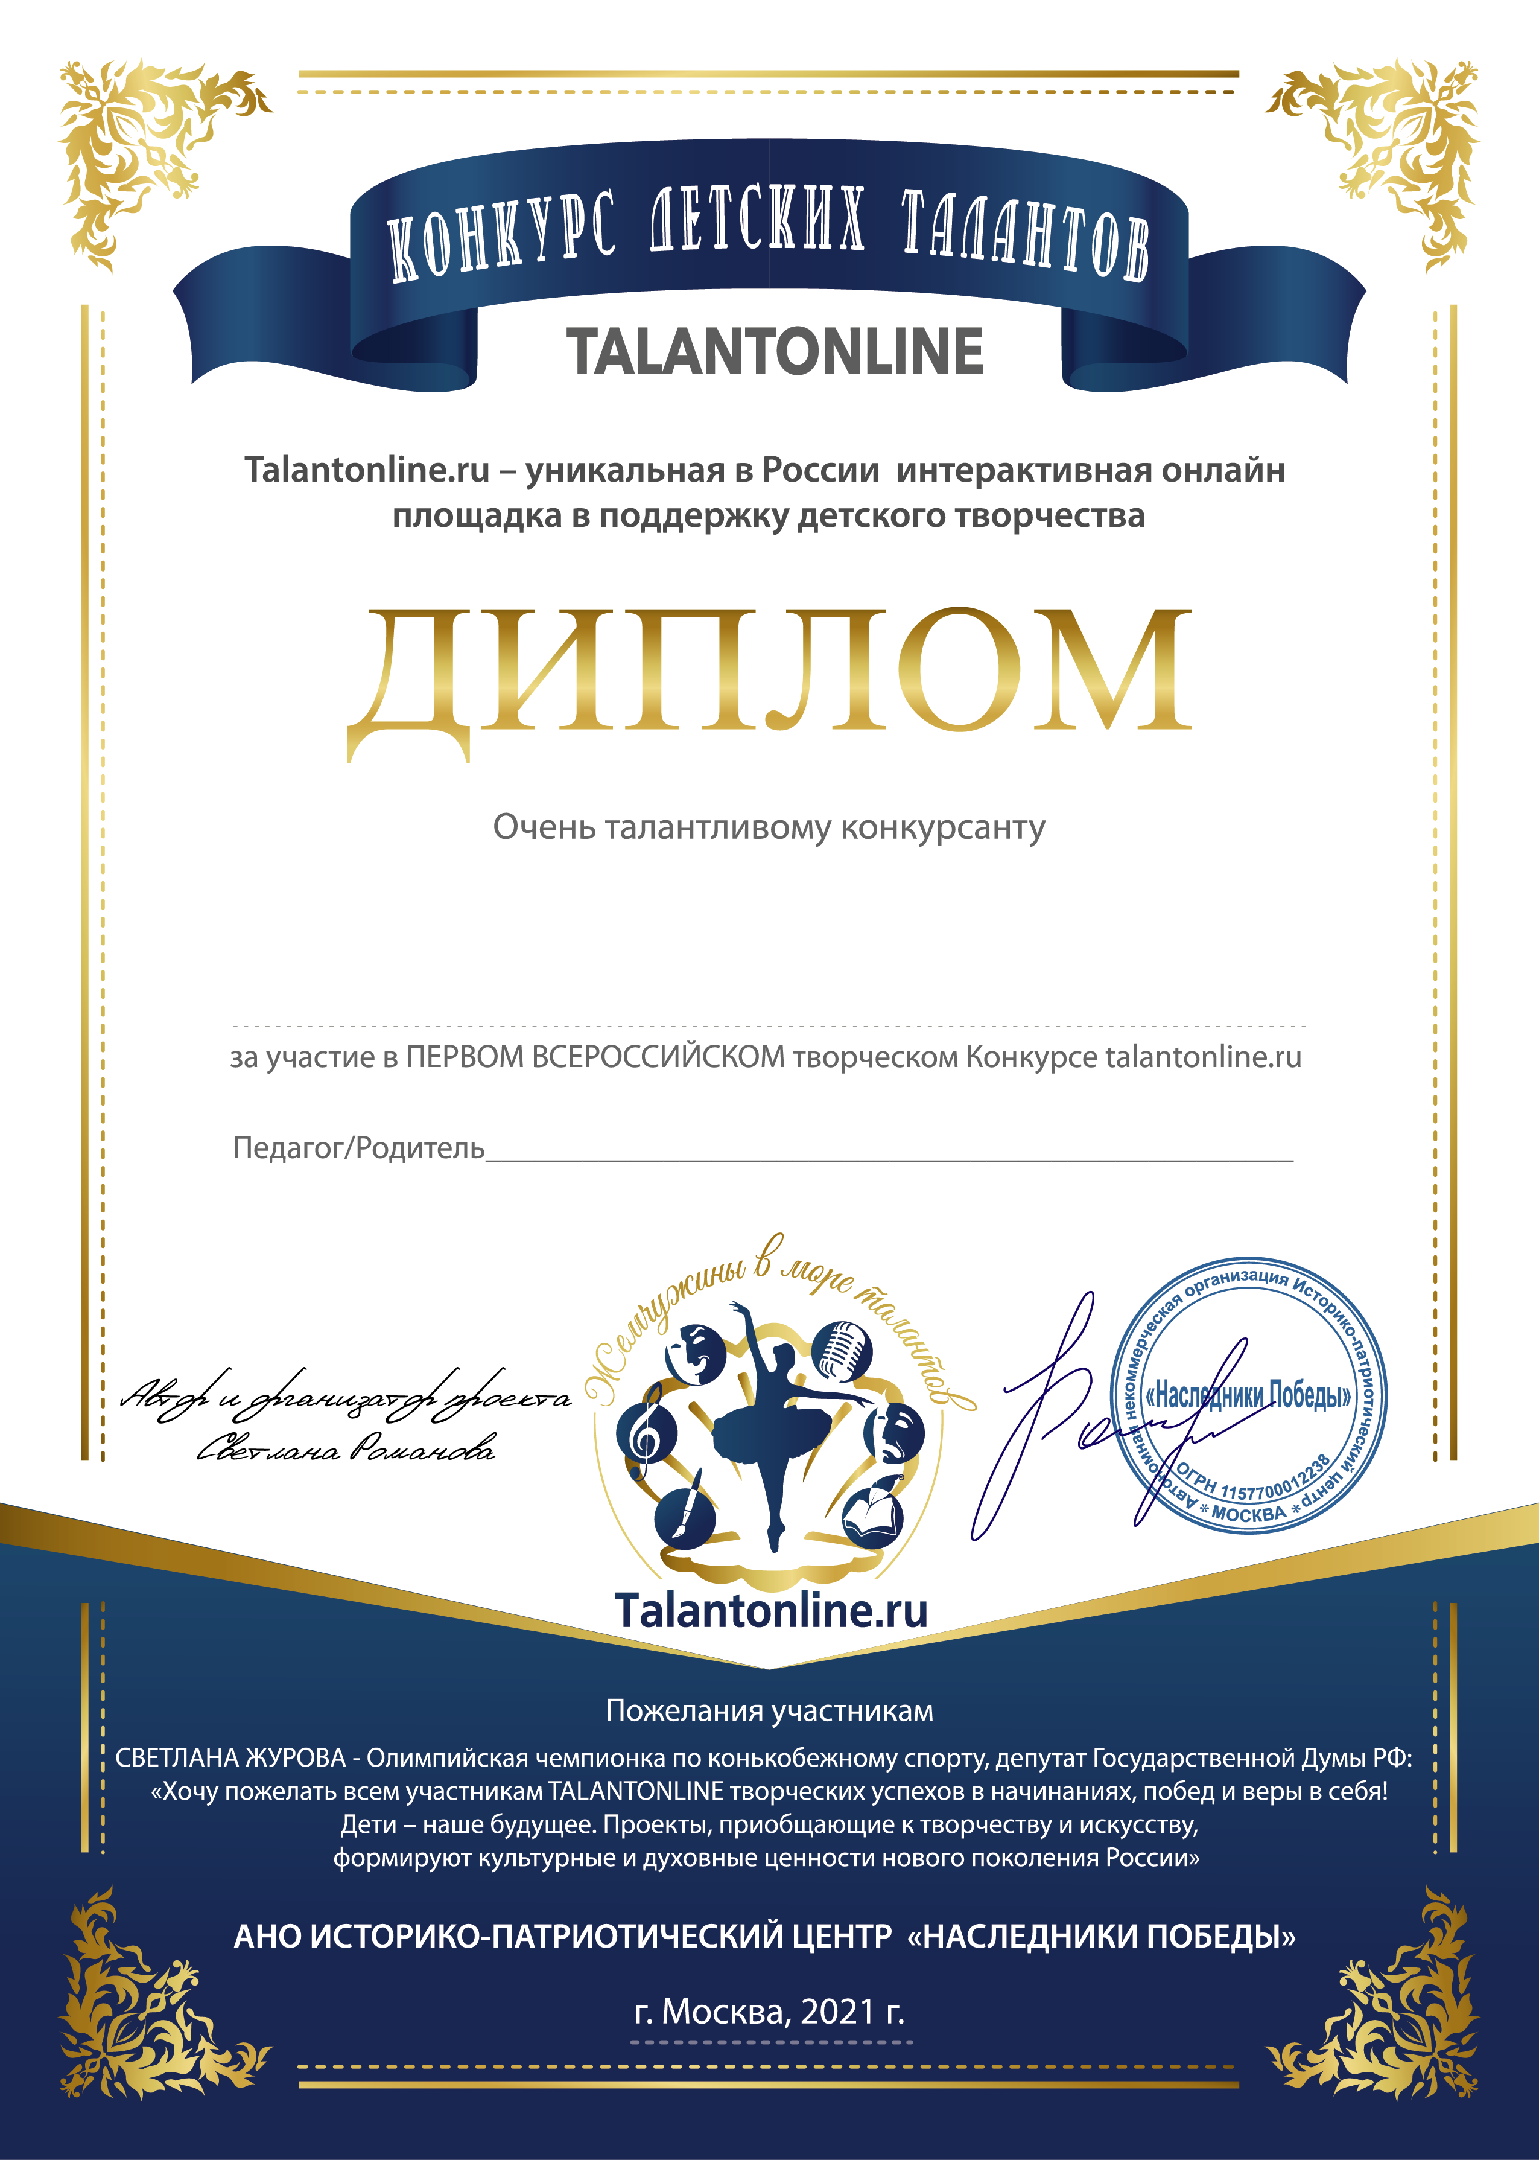

Фамилия Имя Отчество

Паликову Александру

*Дополнительная информация*